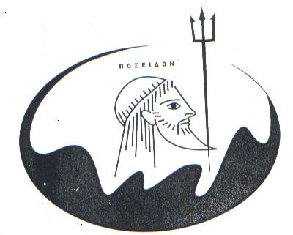

**ΔΗΜΟΣ ΠΑΛΑΙΟΥ ΦΑΛΗΡΟΥ**

**ΔΕΛΤΙΟ ΤΥΠΟΥ**

**Ξεκίνησε η λειτουργία του Ιατρείου COVID-19 στο Κέντρο Υγείας Καλλιθέας**

--------------

Ο Δήμαρχος Παλαιού Φαλήρου **Γιάννης Φωστηρόπουλος** και ο Δήμαρχος Καλλιθέας **Δημήτρης Κάρναβος**, επισκέφτηκαν το **νέο Κέντρο Αναφοράς για τον COVID -19** , που λειτουργεί εδώ και μια εβδομάδα στην Καλλιθέα και εξυπηρετεί τις ανάγκες του Νότιου Τομέα Αθηνών (Κέντρο Υγείας Καλλιθέας,Κεντρική Μονάδα, Δαβάκη 11, Καλλιθέα).

Οι δύο Δήμαρχοι ενημερώθηκαν για όλα τα θέματα λειτουργίας του ιατρείου από την Διευθύντρια Ε.Σ.Υ. κα **Ξανθίπη Νικολαϊδου** , τον γιατρό παθολόγο κ. **Γιάννη Μπίτσικα**, την Προϊσταμένη της Νοσηλευτικής Υπηρεσίας κα **Μαριάννα Αρμένη** καθώς και από τους γιατρούς της μονάδας και το υγειονομικό προσωπικό **ενώ δεσμεύθηκαν να συνδράμουν και να στηρίξουν το έργο του ιατρείου με όλες τις δυνάμεις και μέσα που διαθέτουν.**

Το Ιατρείο COVID-19 λειτουργεί όλες τις ημέρες της εβδομάδας και τις αργίες, με καθεστώς **εφημεριακής λειτουργίας από 7πμ-10μμ**. και είναι στελεχωμένο με ιατρικό και νοσηλευτικό προσωπικό του Κ.Υ. Καλλιθέας.

Στο Ιατρείο COVID-19 εξετάζονται ασθενείς με ύποπτη συμπτωματολογία για λοίμωξη COVID-19, σε χώρο ειδικό, εκτός του κτιρίου της μονάδας, όπως προβλέπεται από τον ΕΟΔΥ (ISOBOX).Παράλληλα υπάρχει δυνατότητα για λήψη δείγματος σε συμπτωματικούς ασθενείς από εκπαιδευμένο προσωπικό, προς μοριακό έλεγχο για Sars-Cov 2, σε αναγνωρισμένο εργαστήριο.Τα αποτελέσματα του ελέγχου δίδονται στους ασθενείς σε 1-2 24ωρα.Στο Ιατρείο COVID-19 του Κ.Υ. Καλλιθέας, πλην των ανωτέρω, γίνεται καταγραφή στο Εθνικό Μητρώο  COVID-19, συμβουλευτική των ασθενών και παραπομπή ή παρακολούθηση επιβεβαιωμένων κρουσμάτων.

**Στο συγκεκριμένο ιατρείο, μπορούν να εξυπηρετούνται πολίτες του Νότιου Τομέα και φυσικά δημότες και κάτοικοι του Παλαιού Φαλήρου, εφόσον χρειασθεί.**

ΠΑΛΑΙΟ ΦΑΛΗΡΟ,29/9/2020